
INFORME TÉCNICO DE FISCALIZACIÓN AMBIENTAL

CANCHA LAS ALMEJAS

DFZ-2019-2109-II-NE

DICIEMBRE 2019

 | Nombre | Firma
Aprobado | Juan Pablo Rodríguez
Revisor | Matías Tapia
Elaborado | Daniela Riquelme

Contenido
1 RESUMEN 2
2 IDENTIFICACIÓN DE LA UNIDAD FISCALIZABLE 3
2.1 Antecedentes Generales 3
3 INSTRUMENTOS DE CARÁCTER AMBIENTAL FISCALIZADOS 4
4 HALLAZGOS Y CONCLUSIONES 4
5 ANEXOS 10

- RESUMEN

El presente documento da cuenta de los resultados de la actividad de fiscalización ambiental realizada por la SMA, a la unidad fiscalizable “Cancha Las Almejas”, localizada en Av. República de Croacia N°125, Antofagasta, Antofagasta. La actividad de inspección fue desarrollada durante el día 03 de septiembre de 2019 (Ver anexo 1, donde se incluyen las actas de inspección ambiental).
El motivo de la fiscalización ambiental correspondió a la actividad por programa de Norma de Emisión, aprobado por la
R.E. N°1636/2018 SMA.
El proyecto que compone la unidad fiscalizable, y que fue fiscalizado durante el desarrollo de la actividad, consiste en el alumbrado exterior instalado a lo largo de las canchas de rugby y baby fútbol.
Las materias relevantes objeto de la fiscalización incluyeron el manejo de emisiones de luz.
Entre los hechos constatados, que representan hallazgos, se encuentra lo siguiente: Instalación de luminarias que propician la emisión de luz en un ángulo gama superior a 90° y la falta en la entrega de certificados sobre contaminación lumínica.

- IDENTIFICACIÓN DE LA UNIDAD FISCALIZABLE

Antecedentes Generales

Identificación de la Unidad Fiscalizable:
Cancha Las Almejas
Región:  Antofagasta | Ubicación específica de la unidad fiscalizable:  Av. República de Croacia N°125, Antofagasta,  Antofagasta, Región de Antofagasta
Provincia:
Antofagasta
Comuna:
Antofagasta
Titular de la unidad fiscalizable:  Asociación de Rugby de Antofagasta | RUT o RUN:  73.862.700-8
Domicilio titular:  Av. República de Croacia N°125, Antofagasta,  Antofagasta, Región de Antofagasta | Correo electrónico:  silvamarinarami@gmail.com
Teléfono:
569 9515 5306
Identificación representante legal:  Arami Silva Marín | RUT o RUN:  13.871.664-3
Domicilio representante legal:  Av. República de Croacia N°125, Antofagasta,  Antofagasta, Región de Antofagasta | Correo electrónico:  silvamarinarami@gmail.com
Teléfono:
569 9515 5306

- INSTRUMENTOS DE CARÁCTER AMBIENTAL FISCALIZADOS

Identificación de Instrumentos de Carácter Ambiental fiscalizados
N° | Tipo de instrumento | N°/  Descripción | Fecha | Comisión/ Institución | Nombre
1 | NE | D.S. N°43 | 2012 | MMA | Establece Norma de Emisión para la regulación de la contaminación lumínica

- HALLAZGOS Y CONCLUSIONES

N° Hecho constatado | Exigencia asociada | Hechos constatados | Conclusiones
1 | Artículo 13º.- Control. El control de la presente norma de emisión se realizará mediante la certificación, previa a la instalación, del cumplimiento de los límites de emisión conjunta en el caso de lámparas instaladas en luminarias o proyectores, de la verificación del cumplimiento de los límites de luminancia en el caso de letreros luminosos ya instalados y mediante la verificación de la correcta instalación de todas las fuentes emisoras, conforme con lo establecido en la presente norma.  Artículo 16º.- Laboratorios y Certificado. La certificación, previa a la instalación, del cumplimiento de límites de emisión conjunta en el caso de lámparas instaladas en luminarias o proyectores, se deberá realizar mediante laboratorios autorizados por la Superintendencia de Electricidad y Combustibles, en adelante SEC. | Con fecha 03 de septiembre de 2019, personal de la SMA se presentó en la Unidad Fiscalizable “Cancha Las Almejas”, con el fin de fiscalizar el proyecto de alumbrado exterior instalado en su actividad deportiva. En el lugar, se realizó una reunión de inicio con Amsterdam Espoz, Guardia de Seguridad del recinto, a quien se le explicaron los alcances de la actividad de inspección y se coordinaron los lugares de interés a visitar.  Durante la visita a terreno se constataron los siguientes tipos de luminarias:  - Luminarias 1: Luminarias de Haluro Metálico, marca Ekoline, modelo Proyector Sport Redondo, las cuales cuentan con visera, no es posible determinar su potencia debido a la ausencia de placa identificatoria visible. Se constata en terreno un total de 2 torres de 4 luminarias cada una, en la cancha de baby fútbol y 4 torres de 9 luminarias cada una, en la cancha de rugby (en total 40 luminarias de este tipo en el complejo deportivo). Ver Fotografía 1 y Fotografía 2.  - Luminarias 2: Luminarias SAP ubicadas en la plazoleta al costado de las canchas, marca Schreder, sin placa identificatoria visible, por lo que no es posible determinar su potencia. En total se constatan en terreno 5 torres de 2 luminarias cada una (un total de 10 luminarias). Ver Fotografía 3 y Fotografía 4.  - Luminarias 3: Luminarias características ni placa identificatoria visible, por lo que no es posible determinar su tecnología, marca ni potencia. Se encuentran ubicadas a lo largo de las graderías, empotradas en el piso. En total se constatan 14 luminarias en terreno. Ver Fotografía 5 y Fotografía 6.  - Luminarias 4: Luminarias fluorescentes compactas (ampolleta de ahorro de energía), las cuales no se pueden determinar sus características, ya que no cuentan con placa identificatoria visible, ubicadas a lo largo de las graderías, empotradas en los escalones. En total se constata en terreno 20 luminarias, 2 de éstas sin ampolleta. Ver Fotografía 7.  Se constató en terreno:  - Las luminarias 3 y 4 se encuentran instaladas en un ángulo que propicia la emisión de luz hacia el hemisferio superior.  - No es posible validar la correcta instalación de las luminarias 1 y 2, dado que no se cuenta con sus certificados de contaminación lumínica.  Ya que el titular no hizo entrega del listado de luminarias de acuerdo a las instrucciones de la R.E. N°434/2019 cuando éste fue requerido, a través de Acta de Inspección de fecha 03 de septiembre de 2019, se solicitó al titular la entrega del catastro y certificados de contaminación lumínica del alumbrado presente en su predio, sin embargo, a la fecha, no se ha recibido la documentación solicitada en la oficina regional correspondiente. Por lo tanto, no es posible validar la instalación correcta de las luminarias 1 y 2 dado que no se entregan los certificados de contaminación lumínica respectivos. | Revisados los antecedentes, se observó lo siguiente con respecto a las luminarias que forman parte del alumbrado exterior de “Cancha Las Almejas”:  - Se constató en terreno que las luminarias 3 y 4 se encuentran instaladas de manera que propician la emisión de luz en un ángulo gama superior a 90°.  - El titular no hace entrega de los antecedentes para las luminarias 1, 2, 3 y 4 con respecto a sus certificados de contaminación lumínica, por lo tanto, no es posible validar la instalación correcta de las luminarias.

Registros
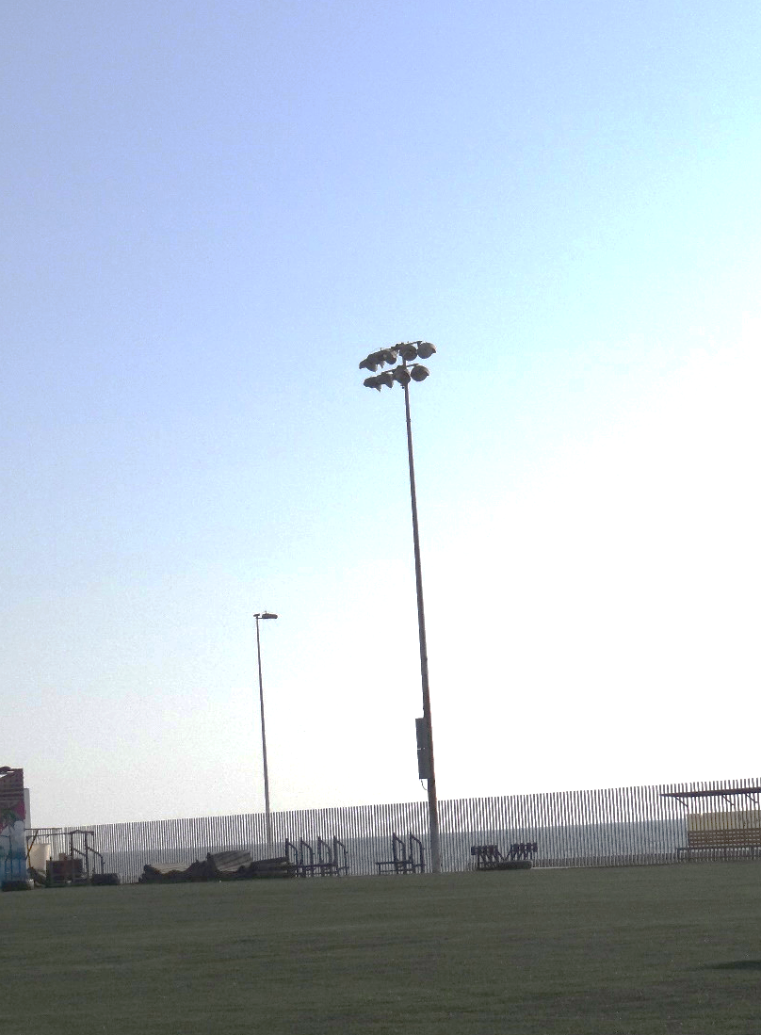 |  |  |  | 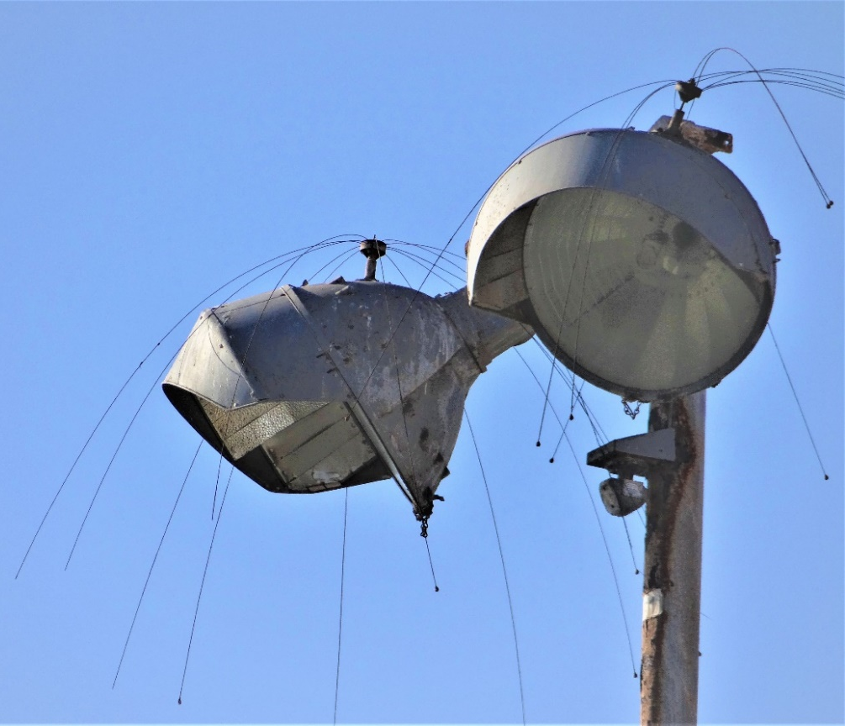
Fotografía 1 |  | Fecha: 03-09-2019 |  | Fotografía 2 |  | Fecha: 03-09-2019
Coordenadas UTM DATUM WGS84 HUSO 19s | Norte: 7381227.04 m S |  | Este: 356071.40 m E | Coordenadas UTM DATUM WGS84 HUSO 19s | Norte: 7381227.04 m S |  | Este: 356071.40 m E
Descripción del medio de prueba: Luminaria deportiva ubicada en el complejo. |  |  |  | Descripción del medio de prueba: Detalle luminaria deportiva ubicada en el complejo.

Registros
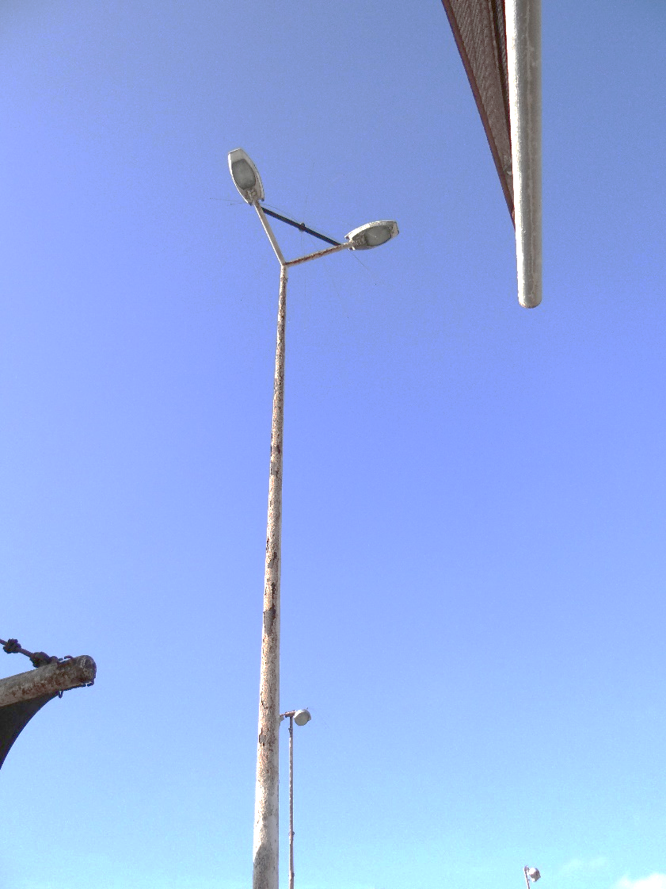 |  |  |  | 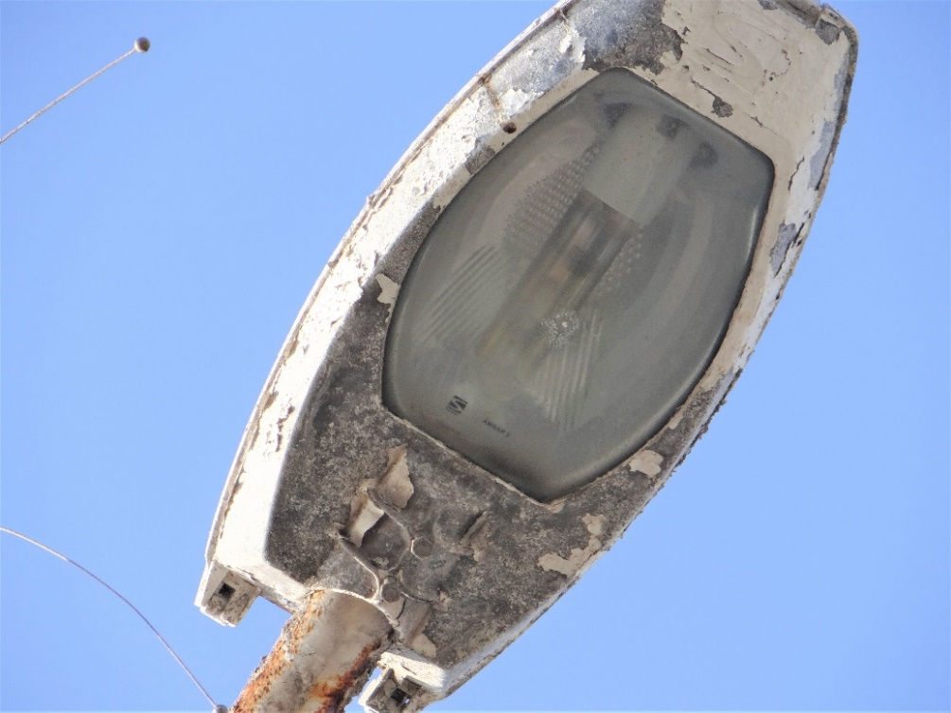
Fotografía 3 |  | Fecha: 03-09-2019 |  | Fotografía 4 |  | Fecha: 03-09-2019
Coordenadas UTM DATUM WGS84 HUSO 19s | Norte: 7381239.75 m S |  | Este: 356059.95 m E | Coordenadas UTM DATUM WGS84 HUSO 19s | Norte: 6.681.587 mE |  | Este: 278.420 mS
Descripción del medio de prueba: Luminaria ambiental ubicada al interior del complejo. |  |  |  | Descripción del medio de prueba: Detalle luminaria ambiental ubicada al interior del complejo.

Registros
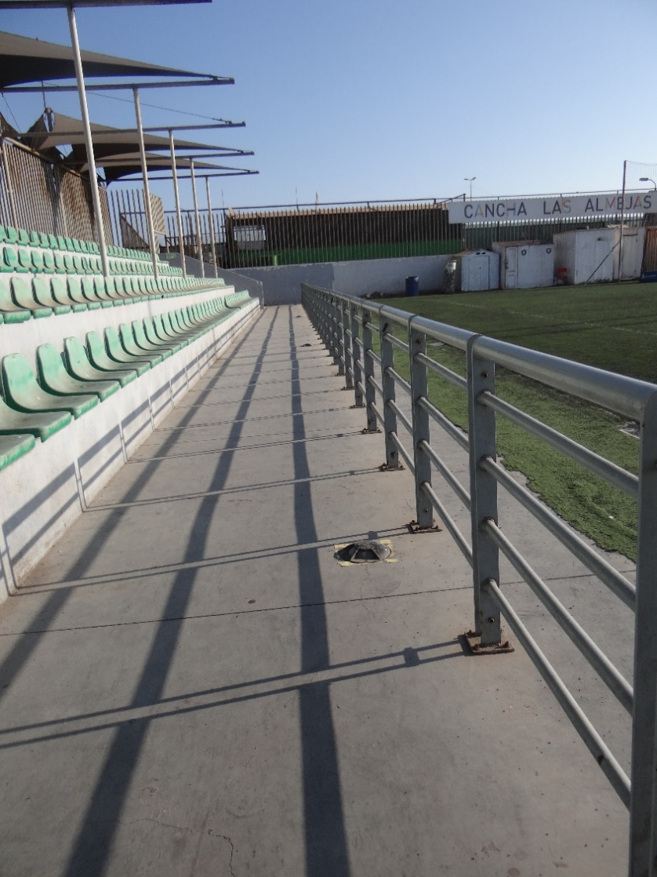 |  |  |  | 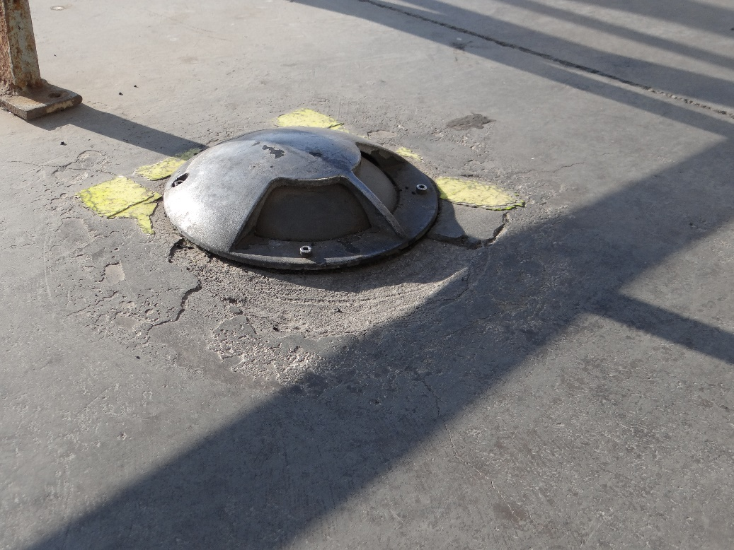
Fotografía 5 |  | Fecha: 03-09-2019 |  | Fotografía 6 |  | Fecha: 03-09-2019
Coordenadas UTM DATUM WGS84 HUSO 19s | Norte: 7381153.79 m S |  | Este: 356041.43 m E | Coordenadas UTM DATUM WGS84 HUSO 19s | Norte: 7381153.79 m S |  | Este: 356041.43 m E
Descripción del medio de prueba: Luminaria ubicada en el piso de las graderías. |  |  |  | Descripción del medio de prueba: Detalle de luminaria ubicada en el piso de las graderías.

Registros
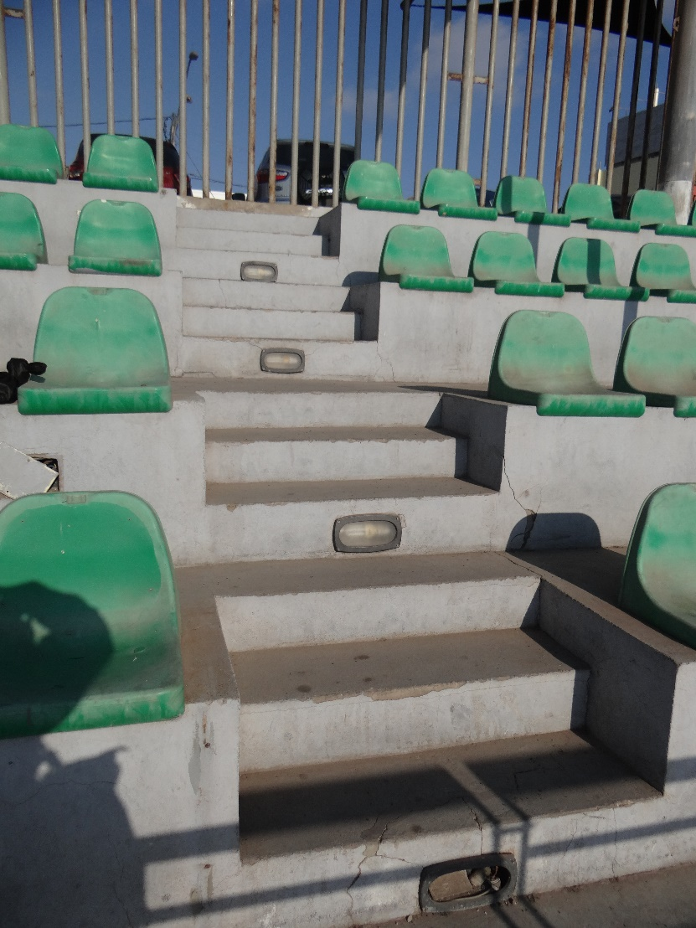
Fotografía 7 | Fecha: 03-09-2019
Coordenadas UTM DATUM WGS84 HUSO 19s | Norte: 7381148.49 m S | Este: 356041.62 m E
Descripción del medio de prueba: Luminarias de ahorro de energía ubicadas empotradas a los escalones de las graderías.

- ANEXOS

N° Anexo | Nombre Anexo
1 | Acta de Inspección del 03 de septiembre de 2019

